Педагогическая диагностика успешности обучения учащихся
Приоритетная цель современного начального образования - развитие школьника, формирование у него учебной деятельности- не могут быть достигнуты, если учитель не имеет регулярной информации о результатах обучения. С помощью разнообразных проверочных и контрольных работ мы с вами имеем информацию об усвоении (или неусвоении ) знаний, требуемых программой. Но ни контрольная работа, ни диктант не раскрывают причину неусвоения этих знаний.
Учителю очень важно знать, не только что именно не усвоил ученик, но и почему он это не усвоил, какие трудности имеются у него в овладении теми или иными учебными умениями.
Для ответа на эти вопросы авторы комплекта «Начальная школа 21 века» создали специальную педагогическую диагностику, построенную на содержании учебных предметов и выявляющую не уровень знаний школьника, а уровень его языкового и математического развития.
Педагогическая диагностика позволяет выявить качество усвоения учащимися учебного материала, и прежде всего умение детей применять свои знания в новой ситуации, сопоставлять текст задания с возможными вариантами его решения, выбирать правильный ответ, выполняя при этом мыслительные операции анализа, синтеза, сравнения, обобщения.
Педагогическая диагностика проводится ежегодно в начале, середине и конце учебного года.
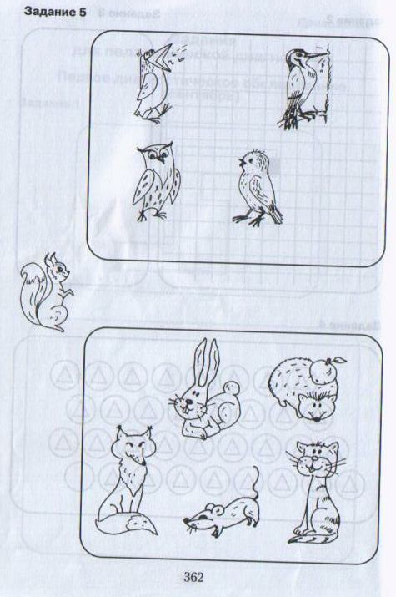
Первое диагностическое обследование в первом классе проводится в сентябре - это диагностика готовности ребенка к обучению. Проверяет не предметные знания, а определяет сформированность у ребенка предпосылок к овладению грамотой и математикой.
Детям предлагается 7 заданий на диагностических бланках. К каждому заданию дается инструкция учителя. Например задание 1.
Цель: выявить умение передать форму фигуры, соблюдая пропорции между элементами фигуры. Инструкция: посмотрите сюда. Внутри маленькой рамочки вы видите фигуру, рассмотрите ее внимательно, нарисуйте похожую фигуру в большой рамочке и т . д.
Эти семь заданий позволяют определить уровень общего развития-з.5, степень развития ряда функций, лежащих в основе овладения математическими и лингвистическими понятиями-з.1,2, наличие интуитивных дочисловых представлений-з.3,4, уровень развития речи-з.6,7.
Данные, собранные в процессе ее проведения позволяют выявить различные уровни готовности учеников до начала систематического обучения. Это позволит выбрать стратегию и тактику обучения для каждого ребенка, проведение в случае необходимости коррекционно-развивающей работы. Ведь очень важно не упустить ничего с первых школьных дней.
Следующая диагностика проводится в середине учебного года. Позволяет увидеть продвижение детей за прошедшие полгода и наметить, что нужно изменить в обучении каждого ученика в последующие полгода ,чтобы достичь планируемых результатов.
Здесь мы видим 6 заданий по русскому языку, 6 заданий по математике. На выполнение этих заданий отводится 1 урок.
Диагностика, проводимая в конце года, дает возможность подвести итог работы, увидеть, каковы успехи каждого ученика в усвоении необходимых знаний и умений. 8 заданий по русскому языку,10 заданий по математике. Задания усложняются. Поэтому и на математику и на русский язык нужно потратить по одному уроку. Русский язык-1,2 – проверяет состояние фонематического слуха. восприятия; 3,4 – выявляет степень овладения звуко - буквенным анализом и умением правильно воспринимать учебную задачу; 5 – выявляет умение найти пару согласного звука по звонкости-глухости; 6-выявляет знание написания сочетаний жи- ши; 7 – выявляет умение составлять предложение из слов и правильно его записывать. Математика 1 –выявляет умение анализировать условие предложенной задачи, умение найти способы решения; 2 – умение находить заданную фигуру в фигурах сложной конфигурации и т.д. Очень подробно каждое задание с инструкцией дано в «Беседах учителя».
Задания, предлагаемые в начале, середине, в конце года, связаны между собой и усложняются от одного диагностического обследования к другому.
Если мы проверяем ,например, умение передавать форму фигуры, то в начале года дети должны это сделать на нелинованном листе бумаги (з.1),в середине года все части фигуры уже должны быть просчитаны по клеточкам и точно скопированы (з.1).В конце года, кроме того, необходимо изменить и пространственное расположение фигуры (з.7)
Посмотрим, как меняется задание на проверку фонематического восприятия. Взгляните на первое задание. В начале года - зачеркнуть кружок под картинкой, если в названии есть звук [с]; в середине года- нужно отметить слова, в которых есть звук [ а]; в конце года дети должны ориентироваться на звуки, хотя слова они видят написанными и отметить те слова, в которых все согласные звуки- мягкие.
Каждое задание оценивается по четырехбальной системе. 0 баллов – задание не выполнено 1 балл – наличие 2 ошибок 2 балла – наличие 1 ошибки 3 балла – правильное выполнение
Результаты заносятся в таблицу, где в верхней части записаны номера заданий, слева - фамилии учащихся, а на пересечении этих столбцов – оценка за выполнение заданий (баллы).В результате можно выявить группу детей с высоким уровнем развития-3,2б; средний уровень -2,1б;низкий уровень-1,0б. Это позволяет осуществлять дифференцированный подход к каждому в процессе дальнейшего обучения.
Мне было интересно составить на каждого ребенка индивидуальную карту-гистограмму по результатам диагностики в середине и в конце года по каждому предмету. На ней мы видим, где достигнуты хорошие результаты и над чем - работать дальше.
Результаты педагогической диагностики успешности обучения учащихся 1 класса
Русский язык.

- Состояние фонематического слуха, фонематического восприятия.
- Умение проводить звуковой анализ слова с определением качества звуков в слове (гласные; твердые и мягкие согласные)
- Умение находить в слове заданный звук.
- Умение сопоставить слова по звуковому составу
- Умение соотнести слово с его слогоударной схемой.
- Знание позиционного принципа русского письма – умение поставить гласную букву после твердого или мягкого согласного.
0 баллов – задание не выполнено
1 балл – допущено более 1 ошибки
2 балла – наличие 1 ошибки
3 балла – правильное выполнение задания
Андрианова Юля

Антонов Алеша

Ахметова Рената

